МАОУ«Привольненская СШ имени М.С. Шумилова»

.

Работу выполнил:
Член детской организации «Общение»
МАОУ «Привольненской СШ имени М.С. Шумилова»,
Руководитель проектной группы «Созидатели красоты»
Дадаев Юсуп– ученика 9 класс
Руководитель проекта:
Гончарова Анастасия Михайловна, учитель биологии
8-917-645-00-43/gon4arovan85@mail.ru

п. Привольный
Светлоярский район
Волгоградская область

2018 год.

Содержание
- Актуальность и важность проблемы.
- Цели и задачи проекта.
- Целевая группа.
- Содержание и механизм реализации:
Этапы.
Организационная структура.
Программа действий по реализации проекта.
- Бюджет. Материально – техническое обеспечение.
- Ожидаемые результаты.
- Приложения

Актуальность и важность проблемы.

Всем, кто безумно и жадно стремится
В каменный панцирь одеть общий дом,
Мы предлагаем: «Давайте трудиться,
Сделаем краше наш школьный газон!»
Школа, школьный дворик, школьная тропинка. Как много значат эти дорогие сердцу слова. И детские годы, а потом и юношеские, неразрывно связаны со школьной тропинкой, от звонка на первой, праздничной линейки в первом классе до последнего в одиннадцатом. И, став взрослыми, мы обязательно будем памятью возвращаться к своей школьной тропинке, слыша шепот деревьев, шорох трав.
И по какому участку мы каждый день идем в школу: захламленному, неухоженному, или радующему своей чистотой, блеском утренней росы на изумрудной зелени, красочной фантазией цветочных клумб, вазонов – зависит от нас.
Нашему участку уже более 30 лет. По школьной тропинке ежедневно в школу приходим мы, дети тех, кто высадил первые деревья и кустарники на пустыре, который представлял наш участок в первый год сдачи школы.
Бывшие ученики школы преобразили пустырь в мини-парк. Здесь растут тополя, лиственницы, вязы и другие древесно-кустарниковые и травянистые растения. Они создают уют и прохладу в летний период, встречают осенним многоцветьем в наш первый сентябрьский денек, изумляют зимними кружевами инея, приветствуют нас первыми листочками весной.
Как всему живому, растениям нашего участка, нужно внимание, уход, забота. Ведь за тридцать лет биогеоценоз пришкольного участка претерпел значительные изменения. Наблюдается старение и выпадение деревьев и кустарников. Большая часть травянистого покрова представлена, в основном, злаково-вейниково-крестоцветными, осочко-разнотравными микро-участками. Клумбам необходимо придать более эстетический вид. На территории школы отсутствуют места для отдыха школьников.
Поэтому все более актуальным становится обращение к ландшафтному дизайну, благодаря которому возможно проведение работ на новом качественном уровне по восстановлению и облагораживанию территорий, увеличению зеленой зоны нашего пришкольного участка, чтобы его внешний вид, созерцание красоты создавало хорошее настроение, ощущение гармонии с природой, повышало жизненный тонус. А очищенные «зелеными помощниками» от вредных примесей пыли, газа и прочих вредных веществ воздух, почва способствовали оздоровлению окружающей среды, где школьники проводят поурочные, досуговые и другие занятия по разным направлениям: спортивным, научно-исследовательским, предметам естественнонаучного цикла, технологии и т. д.
Ребят необходимо учить чувствовать, понимать, ценить и, что самое главное, творить красоту. Нужно делать все, чтобы само помещение школы, её территория были притягательными, в чем-то волшебными. В школе и вокруг нее на воспитание ученика должен работать каждый квадратный метр.

Школа – культурный очаг. Учащиеся проводят в школе половину своего дня. Естественно, что для его дальнейшего личностного становления важно, что его окружает. Видя ежедневно ухоженные красивые, всегда цветущие клумбы, ученик не только будет получать положительные эмоции, но и учиться оберегать красоту, создавать её своими руками.
Школьный двор – это территория детства, и для ученика очень важно,
в каком окружении пройдут такие важные периоды его жизни, как детство, отрочество, юность. Наша задача - сделать эту территорию безопасной, уютной, красивой. Чтобы вырастить детей хорошими людьми, надо сделать их детство счастливым - таков девиз нашего проекта.
Приобщение ребят, родителей, жителей посёлка Привольный и станции Абганерово, которые постоянно используют участок, как микро-парк (школа является культурным центром в посёлке Привольный и на станции Абганерово), является хорошим вкладом в оздоровление пришкольного участка.
Развитие экологического мышления и культуры природосообразного поведения, осознание уникальности, красоты, естественных и искусственных ландшафтов помогает в воспитании любви к своей малой родине.
В связи с этим необходимо проводить работы по обустройству территории пришкольного участка в соответствии с современными направлениями и требованиями ландшафтного дизайна, СанПиНа.
Анализ перечисленных ситуаций по пришкольному участку показывает актуальность, востребованность проведения работ по ландшафтному дизайну на территории школы, в которых могут активно участвовать представители школьного социума и все желающие.
Во имя жизни и добра, не ожидая славы,
Поймите, что сажать пора цветы, деревья, травы!
Идея проекта -сделать школьный двор уютным и красивым, запоминающимся, чтобы всем было приятно в него заходить.Но, поскольку школа у нас сельская,средств на реализацию проекта нам взять негде, поэтому он должен быть выполнен с максимальным использованием природных материалов - дерева и камня - и минимальным привлечением финансовых средств.Так сформировалась главная мысль проекта: "Красоту вокруг нас - своими руками!"
Проект проводится в ходе благоустройства школьного двора, привлекаются учащиеся 8-11 классов и охватывает 6 месяцев учебного года (март 2018 – август 2018 года). Актуальность этой проблемы для нашей школы диктуется временем, в воспитании у детей эстетического вкуса, формировании чувства ответственности за свою школу и желании изменить облик школы к лучшему. Работа над проектом позволяет развивать у его участников общеучебные умения. Учащиеся выбирают нужную часть информации в её большом потоке. Планируют эксперимент и проводят его, по ходу дела разрешая возникшие затруднения. Производится обработка, анализ результатов и их осмысление.
Практическая значимость проекта состоит в создании программы для благоустройства школьного двора. Участники проекта могут сопоставить условия, необходимые для благоустройства школьного двора.
Данный проект позволяют развивать творческое мышление школьников, умение приобретать знания из различных источников, анализировать факты, делать обобщение, высказывать собственные суждения, критически относиться к мнениям других. По завершении работы над проектом, ученики становятся специалистами в данной сфере и могут консультировать по вопросам микроклимата благоустройства школьного двора не только своих сверстников, но и взрослых (учителей и родителей).
Цель: Создание модели озеленения и благоустройства пришкольной территории с учётом нового подхода к цветочно – декоративному оформлению, формирование у каждого участника педагогического процесса внутренней потребности в защите и приумножении природных богатств, создании и поддержании прекрасного вокруг себя.
Задачи:
1. Привлечение педагогов, учащихся школы и родительской общественности к вопросам улучшения эстетического оформления школы.
2. Выявление возможностей использования пришкольной территории для эстетического, экологического воспитания, ведения здорового образа жизни.
3. Формирование навыков и принципов осознанного, экологически целесообразного поведения в природе, культуры общения с окружающим миром, развитие эстетического и эмоционального отношения к природе;
4. Обучение школьников практическим способам и методам благоустройства дворовой территории, внедрения современных достижений в области ландшафтного дизайна;
5. Создание условий для отдыха учащимся школы, а также всем жителям посёлка Привольный и станции Абганерово.
Целевая группа.
В реализации проекта участвуют учащиеся МАОУ «Привольненской СШ имени М.С.Шумилова» 8-11 класс (62 человек), проживающие в посёлке Привольный и на станции Абганерово: детская организация «Общение», учебно – производственныйкомплекс «Юность», экологический кружок «Экоритм»; родители учащихся, педагоги, выпускники школы, социальные партнёры.

Содержание и механизм реализации проекта.
Инициатором и организатором реализации проекта «Цветущий оазис» является детская организация «Общение» МАОУ «Привольненской СШ имени М.С.Шумилова». Выполнение проекта осуществляется по следующим направлениям:
№  п/п | Направление | Виды деятельности
1. | «Знания во спасение!» | -проведение социологических исследований, мониторинга состояния окружающей среды на территории школьного двора;  -приобретение учащимися знаний, необходимых для успешной реализации проекта;  -распространение информации среди учащихся и педагогов школы (выпуск листовок, бюллетеней, проведение лекций).
2. | «Созидатели» | -организация и проведение практической работы по благоустройству и озеленению школьного двора.
3. | «Взаимодействие плюс» | - привлечение как можно большего количества людей разных профессий и возрастов к участию в реализации проекта на договорной основе с целью объединения и согласования своих усилий в деле осуществления проекта.
4. | «Отдых – дело серьезное» | - проведение культурно-массовых мероприятий для школьников и жителей поселка всех возрастов на территории школьного двора (конкурсы, соревнования, вечера отдыха и т.д.)

Этапы реализации проекта
«Цветущий оазис»
№ п/п | Название этапа | Цель | Ответственный,  срок выполнения
1. | Подготовительный | Мотивация, целеполагание проекта. | март 2018 года, проектная группа  «Созидатели красоты»
2. | Проектировочный | Построение ориентировочной схемы деятельности | март – апрель 2018 года, проектная группа
3. | Практический | Реализация проекта | Апрель – август 2018 года, проектная группа, УПК «Юность»
4. | Аналитико-коррекционный | Анализ промежуточных результатов работы и внесение изменений | май - июнь 2018 года, проектная группа
5. | Заключительный | Сопоставление действительных и желаемых результатов работы. Переход на следующий уровень развития. | июнь 2018 года,  проектная группа

План мероприятий подготовительного этапа
№ п/п | Мероприятие | Ответственный,  срок выполнения
1. | Формирование инициативной (проектной) группы из учащихся. | Гончарова А. М., учитель биологии  январь 2018 года
2. | Мотивация, целеполагание проекта. | Совет лидеров Д/О «Общение»  январь 2018 года
3. | Выявление актуальных проблем, подготовка наглядного материала. Игра «Ромашка». | Совет лидеров Д/О «Общение»  январь 2018 года
4. | Формирование рабочих групп по интересам (планировщики, инженеры-конструкторы, конструкторское бюро, специалисты-дизайнеры, художники-оформители, декораторы) | Гончарова А.М., руководитель проекта
5. | Обращение с официальным запросом к директору школы Зубковой Л.Ю.(приложение 1) | Проектная группа  январь 2018 года
6. | Проведение мониторинга экологического состояния школьной территории | Экологический кружок  январь 2018 года
7. | Организация исследовательской работы на школьном участке | Экологический кружок Март 2018 года
8. | Социологический опрос школьников «Что для тебя значит школьный двор?», анкетирование педагогов (приложение 2) | Проектная группа  январь 2018 года
9. | Школьная экологическая конференция «Экология – путь к устойчивому развитию» | Гончарова А.М.  январь 2018 года
10. | Старт конкурса «Аукцион идей» на лучший мини-проект по благоустройству школьного двора» | Проектная группа  январь 2018 года
11. | День письма директору школы «Я и моя школа» | Проектная группа  январь 2018 года
12. | Конкурс рисунков «Цветущий оазис»  (приложение 3) | Проектная группа  январь 2018 года
13. | Круглый стол «Школа - наш дом, и мы в нем живем!» | Совет лидеров Д/О «Общение»  январь 2018 года

План мероприятий
проектировочного этапа
№ п/п | Мероприятие | Ответственный
1 | Школьный День Науки «Дети – творцы ХХ1 века!»  Подведение итогов мини-проектов, их защита. (приложение 4) | Гончарова А.М.  январь 2018 года
2 | Разработка коллективного проекта школьного двора:  -конкурс «Назови проект!»;  -составление плана и схем озеленения и благоустройства школьного двора. (приложение 5) | Совет лидеров д/о «Общение», проектная группа  январь 2018 года
3 | Акция «Наш деловой партнер!» по заключению договоров о сотрудничестве с предприятиями поселка по реализации проекта. (обращение за спонсорской помощью к индивидуальным предпринимателям, выпускникам школы). (приложение 6) | Проектная группа,  Гончарова А.М.  январь 2018 года
4 | Школьная конференция д/о «Общение»  «Дню рождения Земли – День рождения проекта!» | Проектная группа  январь 2018 года
5 | Информация о проекте в СМИ: школьная газета «ЮНПРЕСС», школьное телевидение, школьный радиоузел, районная газета «Восход» (приложение 7) | Проектная группа  январь 2018 года
6 | Распространение листовок с призывом участия в проекте «Цветущий оазис» (приложение 8) | Проектная группа  январь 2018 года

План мероприятий практического этапа
№ п/п | Мероприятие | Ответственный
1 | Приобретение семян и выращивание рассады на уроках технологии. | Гончарова А.М., проектная группа  Февраль-март 2018 года
2 | Подготовка инвентаря. | Гончарова А.М.
3 | Весенняя обработка почвы и посадка рассады цветочных культур на школьном дворе. | Проектная группа, УПК «Юность»  Апрель, май 2018 года
4 | Трудовой десант «Школа – парк» по благоустройству школьного двора. | Проектная группа, учащиеся 8-11 классов  Апрель, май 2018 года
5 | Сбор необходимых для благоустройства школьного двора материалов. | Проектная группа  Апрель 2018 года
6 | Разбивка территории на участки для размещения экспозиций. | Проектная группа  Апрель 2018 года
7 | Закупка необходимых материалов | Гончарова А.М., проектная группа  Апрель, май 2018 года
8 | Создание цветников, клумб, вазонов с использованием современных элементов ландшафтного дизайна | Проектная группа, УПК «Юность»  Май, июнь 2018 года
9 | Оборудование места отдыха школьников – лавочки. | Проектная группа, УПК «Юность»  Май - август 2018 года
10 | Посадка «Аллеи выпускников» | Учащиеся 11 класса  Апрель, май 2018 года
11 | Изготовление и развешивание кормушек для птиц | Экологический кружок  Март, апрель 2018 года
12 | Уход за посаженными цветочными культурами. | УПК «Юность»  Май – август 2018 года
13 | Выставка цветов «Полет фантазии». | Совет лидеров д/о «Общение»  июнь 2018 года
14 | Трудовая акция «Приведи в порядок планету» | Проектная группа, УПК «Юность»  июнь 2018 года
15 | Проведение рекламной акции среди населения с целью использования современных цветников. | Проектная группа  июнь 2018 года

План мероприятий аналитико-коррекционного и заключительного этапа
№ п/п | Мероприятие | Ответственный
1 | Внесение корректив и изменений. | Проектная группа  В течение реализации проекта
2 | Экспресс- опрос «Проект в моей жизни» | Проектная группа  май – июнь 2018 года
3 | День урожая «Гимн цветам». Подведение итогов проекта. Награждение победителей. | Проектная группа  август 2018 года
4 | Аналитический отчёт по итогам реализации проекта, презентация проекта. | Проектная группа  август 2018 года

Организационная структура
Координатор проекта
(директор школы Зубкова Л.Ю.)

Помощник координатора
(зам.директора по ВР
Кутыга Г.А.)
Главный консультант
(учитель биологии Гончарова А.М.)

Руководитель проекта
(учитель биологии
Гончарова А.М.)

Детская организация
«Общение»

Проектная группа
Экологический кружок, УПК «Юность»
Совет лидеров д/о «Общение»

Инженеры - конструкторы
Декораторы

Художники - оформители
Планировщики

Конструкторское бюро
Специалисты - дизайнеры

Бюджет. Материально – техническое обеспечение.
Имеющиеся ресурсы:
Методические: литература по ландшафтному дизайну, электронные ресурсы (интернет, мультимедиа и др.)
Дидактические: фотографии, открытки, определители растений, словари, энциклопедии, занимательный материал.
Материально-техническая база:
- семена
- рассада
- сельскохозяйственный инвентарь
- компьютеры
- цифровой фотоаппарат
- принтер
- сканер
- сеть Интернет
Необходимые предполагаемые расходы:
- Приобретение строительно–оформительного материала
- Приобретение инвентаря (лопаты, грабли, лейки и др.).
- Призовой фонд для ребят, представителей классного социума, участвующих в реализации проекта.

Смета расходов на выполнение проекта
Наименование | Количе-ство | Размеры | Цена, руб. | Стоимость, руб. | Источники финансирования
1. Трубы | 2 шт. | 2м | - | - | Население посёлка
2. Цемент | 1шт | - | 300 | 300 | Спонсорская помощь
3. Песок | 1 т. | - | 300 | 300 | Спонсорская помощь
4. Краска | 1 шт. |  | 200 | 200 | Спонсорская помощь
5.Семена цветов | 20 шт. | - | 50 | 1000 | Спонсорская помощь
6. Доски(Брус) | 5 шт. | 30х50;3м | 120 | 600 | Спонсорская помощь
7. Гвозди | 2 кг | - | 55 | 110 | Спонсорская помощь
8. Кисть малярная | 5 шт. | 15 см | 15 | 75 | Спонсорская помощь
9.Молоток | 1шт | - | 145 | 145 | Спонсорская помощь
10.Пила. | 1шт | - | 150 | 150 | Спонсорская помощь
11. Щебень | 5т | - | 1000 | 5000 | Спонсорская помощь
12.Почва-грунт | 10 пачек | 5кг | 58 | 580 | Спонсорская помощь
13. Лопаты | 2шт. | - | 105 | 210 | Спонсорская помощь
14. Грабли | 2шт. | - | 76 | 152 | Спонсорская помощь
15.Тяпки | 2шт. | - | 72 | 144 | Спонсорская помощь
16. Вёдра | 2шт. | - | 85 | 170 | Спонсорская помощь
17. Лейки | 2шт. | - | 95 | 190 | Спонсорская помощь
18.Обрезная доска | 6 шт. | 30х6,00 | 350 | 2100 | Спонсорская помощь
19.Черенки | 6 шт. |  | 70 | 420 | Спонсорская помощь
20.Саженцы деревьев | 20 шт. | - | - | - | Администрация Привольненского сельского поселения
21.Рассада петуньи. | 126 шт. | - | 25 | 3150 | Спонсорская помощь
Итого: |  |  |  | 14996

- В итоге мы добились следующих результатов:
- -создание эстетично-уютной зоны пришкольного участка в соответствии с нормами ландшафтного дизайна для использования в оздоровительных, воспитательных, образовательных видах деятельности;
- -создание условий для возможной организации процесса совместно времяпрепровождения, способствующего духовному сближению детей и взрослых, рождению общих интересов и увлечений;
- -формирование активной жизненной позиции – осознание личной значимости в деле сохранения и улучшения окружающей природы;
- -создание гуманистической развивающей среды жизнедеятельности учащихся, представление им дополнительных возможностей для саморазвития, самоутверждения, самовыражения;
- -создание благоприятных условий жизни;
- -укрепление авторитета и развитие детской организации «Общение», а также МАОУ «Привольненской СШ имени М.С.Шумилова».

Работа над проектом проводилась по следующим стадиям:
- Подготовка учащихся к работе над проектом.
Для того чтобы сформировать у детей умения и навыки, которые необходимы при работе над социальным проектом, была организована инициативная группа из лидеров д/о «Общение». В ходе беседы, учебной деятельности были рассмотрены вопросы о структурной деятельности органов власти (на местах), анализировали создавшиеся ситуации на территории нашего района, посёлка и школы. Что на сегодняшний день нас не устраивает и как устранить создавшуюся проблему. Ученики детально проанализировали широкий спектр вопросов, которые значимы для нашей территории и требуют немедленного их решения
Для этого провели дискуссию в виде игры «Ромашка». На каждом лепестке написали те проблемы, которые вывели в ходе беседы, а потом обсуждали.

Забота о бездомных животных
Экология посёлка

Благоуст-ройство школьного двора
Развитие спортивно-массовой работы
Забота о ветеранах

Облагораживание сельского базарчи-ка

Проблем как выяснилось очень много, и те немногие мы поместили на лепестки цветка. Потом рассматривали детально каждую проблему, обсуждали ее. При обсуждении проблем исходили из таких критериев:
- посильность задачи для выполнения
- реальность ее решения и материальные затраты при ее выполнении.
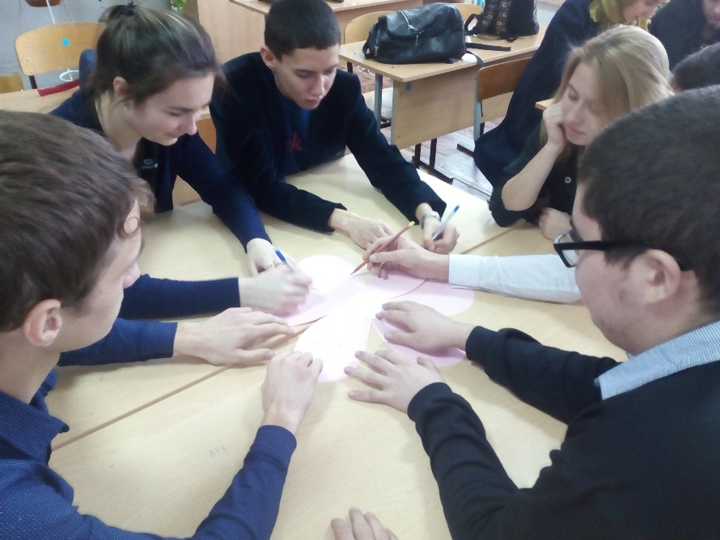

Был организован «ящик пожеланий», куда ребята опускали свои предложения.

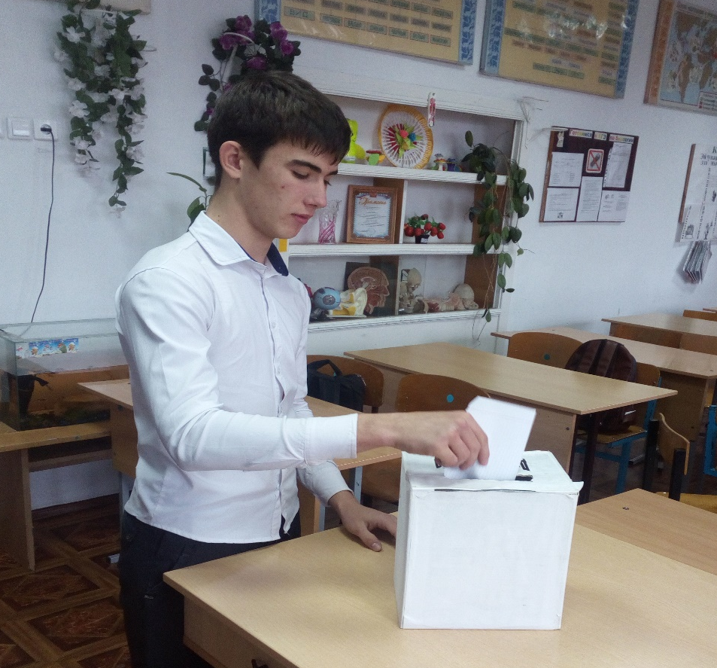

- Выбор проблемы.
Индивидуальная (проектная) группа оказалась перед широким выбором, и потому мы решили посоветоваться по этому вопросу с администрацией школы, педагогическим коллективом. В ходе этих бесед мы пришли к выводу, что нам нужно выбрать ту проблему, которая была бы ближе ученикам, которая была бы нам по силам и реально выполнима. И в её решении нам могли бы помочь наши родители, администрация школы. И такой проблемой стала проблема «Благоустройство школьного двора»
Форму нашей работы по выбору проблемы можно графически представить в таком виде.
Форма работы над выбором проблемы
Интервью с учителями
Интервью с родителями
Интервью с администрацией школы

ПРОБЛЕМА
«Благоустройство школьного двора»

Интервью с администрацией Привольненского сельского поселения, ТОСом «Привольненский»
Социальный опрос учащихся, анкетирование
Интервью с педагогами, директором школы
Конкурс на лучший проект «Цветущий оазис»

Критерии

Реальность ее решения
Посильность задачи для выполнения
Материал затраты на выполнение

- Сбор информации по проблеме.
Почему эта проблема стала актуальной на данный период? В чем ее важность? Почему до сих пор эта проблема оставалась нерешенной? Такие вопросы встали перед инициативной группой, после того, как была выбрана проблема, над которой предстояло работать. Чтобы ответить на эти вопросы, нам нужно было собрать и проанализировать довольно пестрый и разнообразный спектр информации по заинтересованной нас проблеме.
Мы разделились на 3 группы в работе:
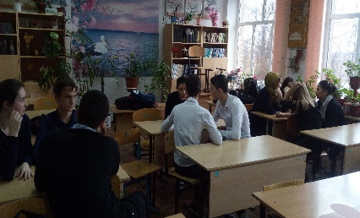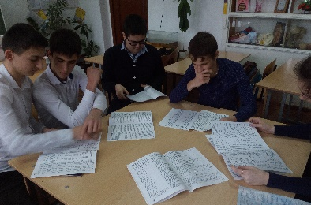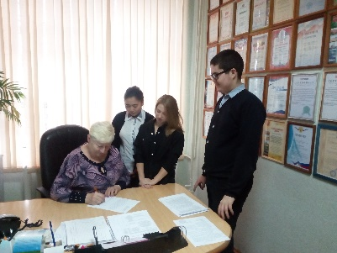
I группа
- проводила социальный опрос среди учащихся школы «Что значит для тебя школьный двор?»
- социальный опрос среди учителей по анкете
- Директору школы Зубковой Л.Ю. был отправлен официальный запрос о возможности создания проекта по благоустройству пришкольного участка в школе. На что получили ответ: благоустройство пришкольного участка для нашей школы необходимо и желание ребят осуществимо.
II группа – вошла во взаимодействие с администрацией школы, с администрацией сельского совета и ТОС «Привольненский» для получения взвешенной, аналитической информации о состоянии дел на территории школы. Кто несет ответственность за ее решение, и какую помощь они могут нам оказать.
Для решения этой задачи мы провели круглый стол «Школа – наш дом, и мы в нём живём». В ходе разговора был обозначен круг проблем, которые касались благоустройства территории школы:
- цветники не имеют эстетического вида;
- отсутствуют места отдыха на территории школы;
- деревья стареют и пропадают;
- администрация посёлка уделяет мало внимания школьной территории.
Были написаны и отправлены ходатайства об оказании материальной помощи для реализации проекта Главе администрации Привольненского сельского поселения, руководителю ТОСа «Привольненский», индивидуальным предпринимателям, проживающим в посёлке Привольный.
III группа
Изучала средства массовой информации и локальные документы по этим вопросам. Проанализировав средства массовой информации, документы пришла к выводу, что за последние 15-20 лет эти вопросы не поднимались ни в прессе, ни на каких заседаниях, потому что не было финансирования на эти нужды.
Совместно с членами экологического кружка было проведено экологическое обследование территории школьного двора. В ходе обследования было обращено внимание на художественное оформление школьного двора.
В марте на экологической конференции экологи выступили с предложением по дальнейшему благоустройству школьного двора. Здесь был дан старт конкурсу «Аукцион идей» на лучший мини-проект по благоустройству и озеленению школьного двора для учащихся 11 класса.
С целью определения отношения детей к проблеме организован День письма директору школы, который показал значимость проблемы для детей (92%).
В январе 2018 года итоги конкурса «Аукцион идей» на лучший мини-проект были подведены на Дне Науки.
Представленные мини-проекты определили основные этапы направления по благоустройству школьного двора:
-создание цветников с использованием современных элементов ландшафтного дизайна - 52%;
-оборудование мест отдыха – 28%;
-изготовление композиций из подручного материала – 10%;
-закладка аллеи выпускников – 10%.
На основе мини-проектов проектной группой был разработан проект благоустройства школьного двора, который по итогам конкурса «Назови проект» получил название «Цветущий оазис».
«Театр начинается с гардероба, а школа со школьного двора, потому что двор - это лицо школы». Из полученной информации мы сделали вывод, что вид нашей школы имеет не совсем эстетический вид, а ведь именно это прививает у детей вкус, восприятие красоты.
Таким образом, мы выявили актуальность этой проблемы, цели и задачи проекта, которые нам предстоит решать в дальнейшем.
- Стадия работы «Разработка собственной программы по реализации проекта»
Выявив актуальность этой проблемы для школы, поставив цели и задачи, которые предстоит решить в ходе этого проекта, дальше мы решили на практике реализовать свои планы. В ходе разработки этой стадии ученики не только проанализировали собранную информацию, но и просчитали каким образом можно сдвинуть с мертвой точки эту проблему. Наметили для себя программу действия.

Благоустройство школьного двора
Что мы будем делать?
Места отдыха школьников: лавочки
Цветники, клумбы, вазоны, кормушки для птиц.
Аллея выпускников. Композиции из цветов.

Когда мы будем это делать?
Субботники, уроки технологии, акции по благоустройству двора, летняя практика
Куда мы будем обращаться за помощью?
Родители
Индивидуальные предприниматели
Администрация с/совета
ТОС «Привольненскиий»
Ассоциация выпускников
Администрация школы

Конечно, без помощи взрослых нам не обойтись. Совместно с администрацией школы, с директором школы Л.Ю.Зубковой, с Ассоциацией выпускников, к которым мы обратились в первую очередь, мы подсчитали, какая сумма нам нужна для реализации нашей программы:14996 рубля.
Это большие деньги, но реально можно все сделать, тем более что первые шаги уже сделаны: ведётся сбор материала для изготовления композиций, изготавливаются кормушки для птиц, заготовлена земля для рассады цветов.
Но, конечно же, основная работа ждёт нас впереди.
Результат труда зависит не только нашего трудолюбия и желания, а от того сможем ли мы всё сохранить и сберечь. Для этого нужно сами учащийся ценили уважали труд.
Надеемся, что всё запланированное сможем воплотить в жизнь и у каждого учащегося нашей школы появится школьный двор мечты, который будет радовать их круглый год.

Приложения.
Приложение №1.

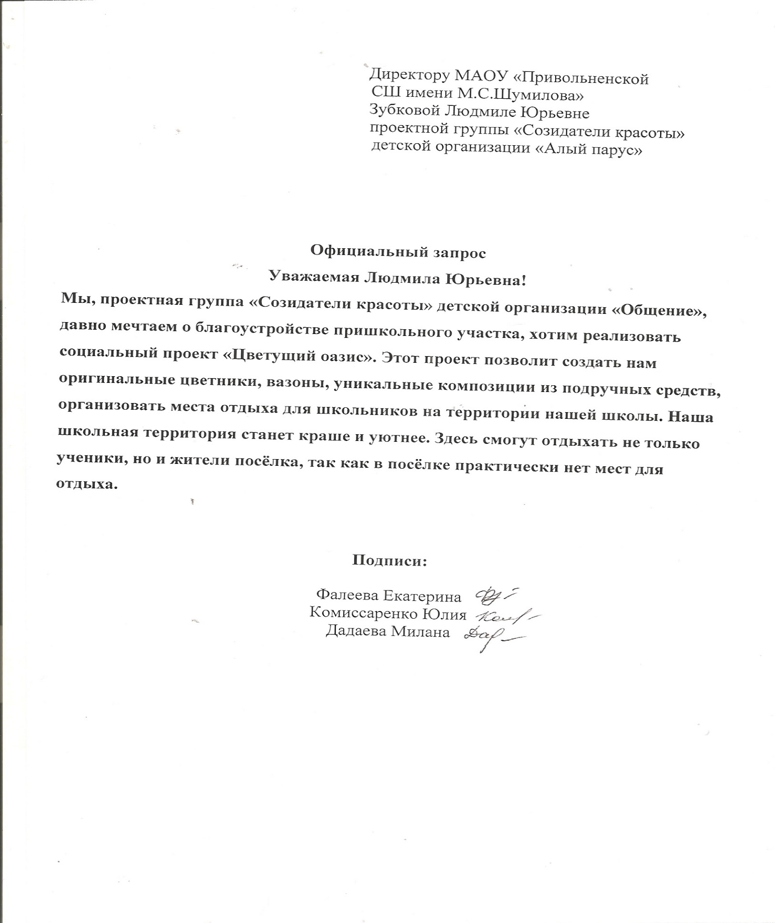
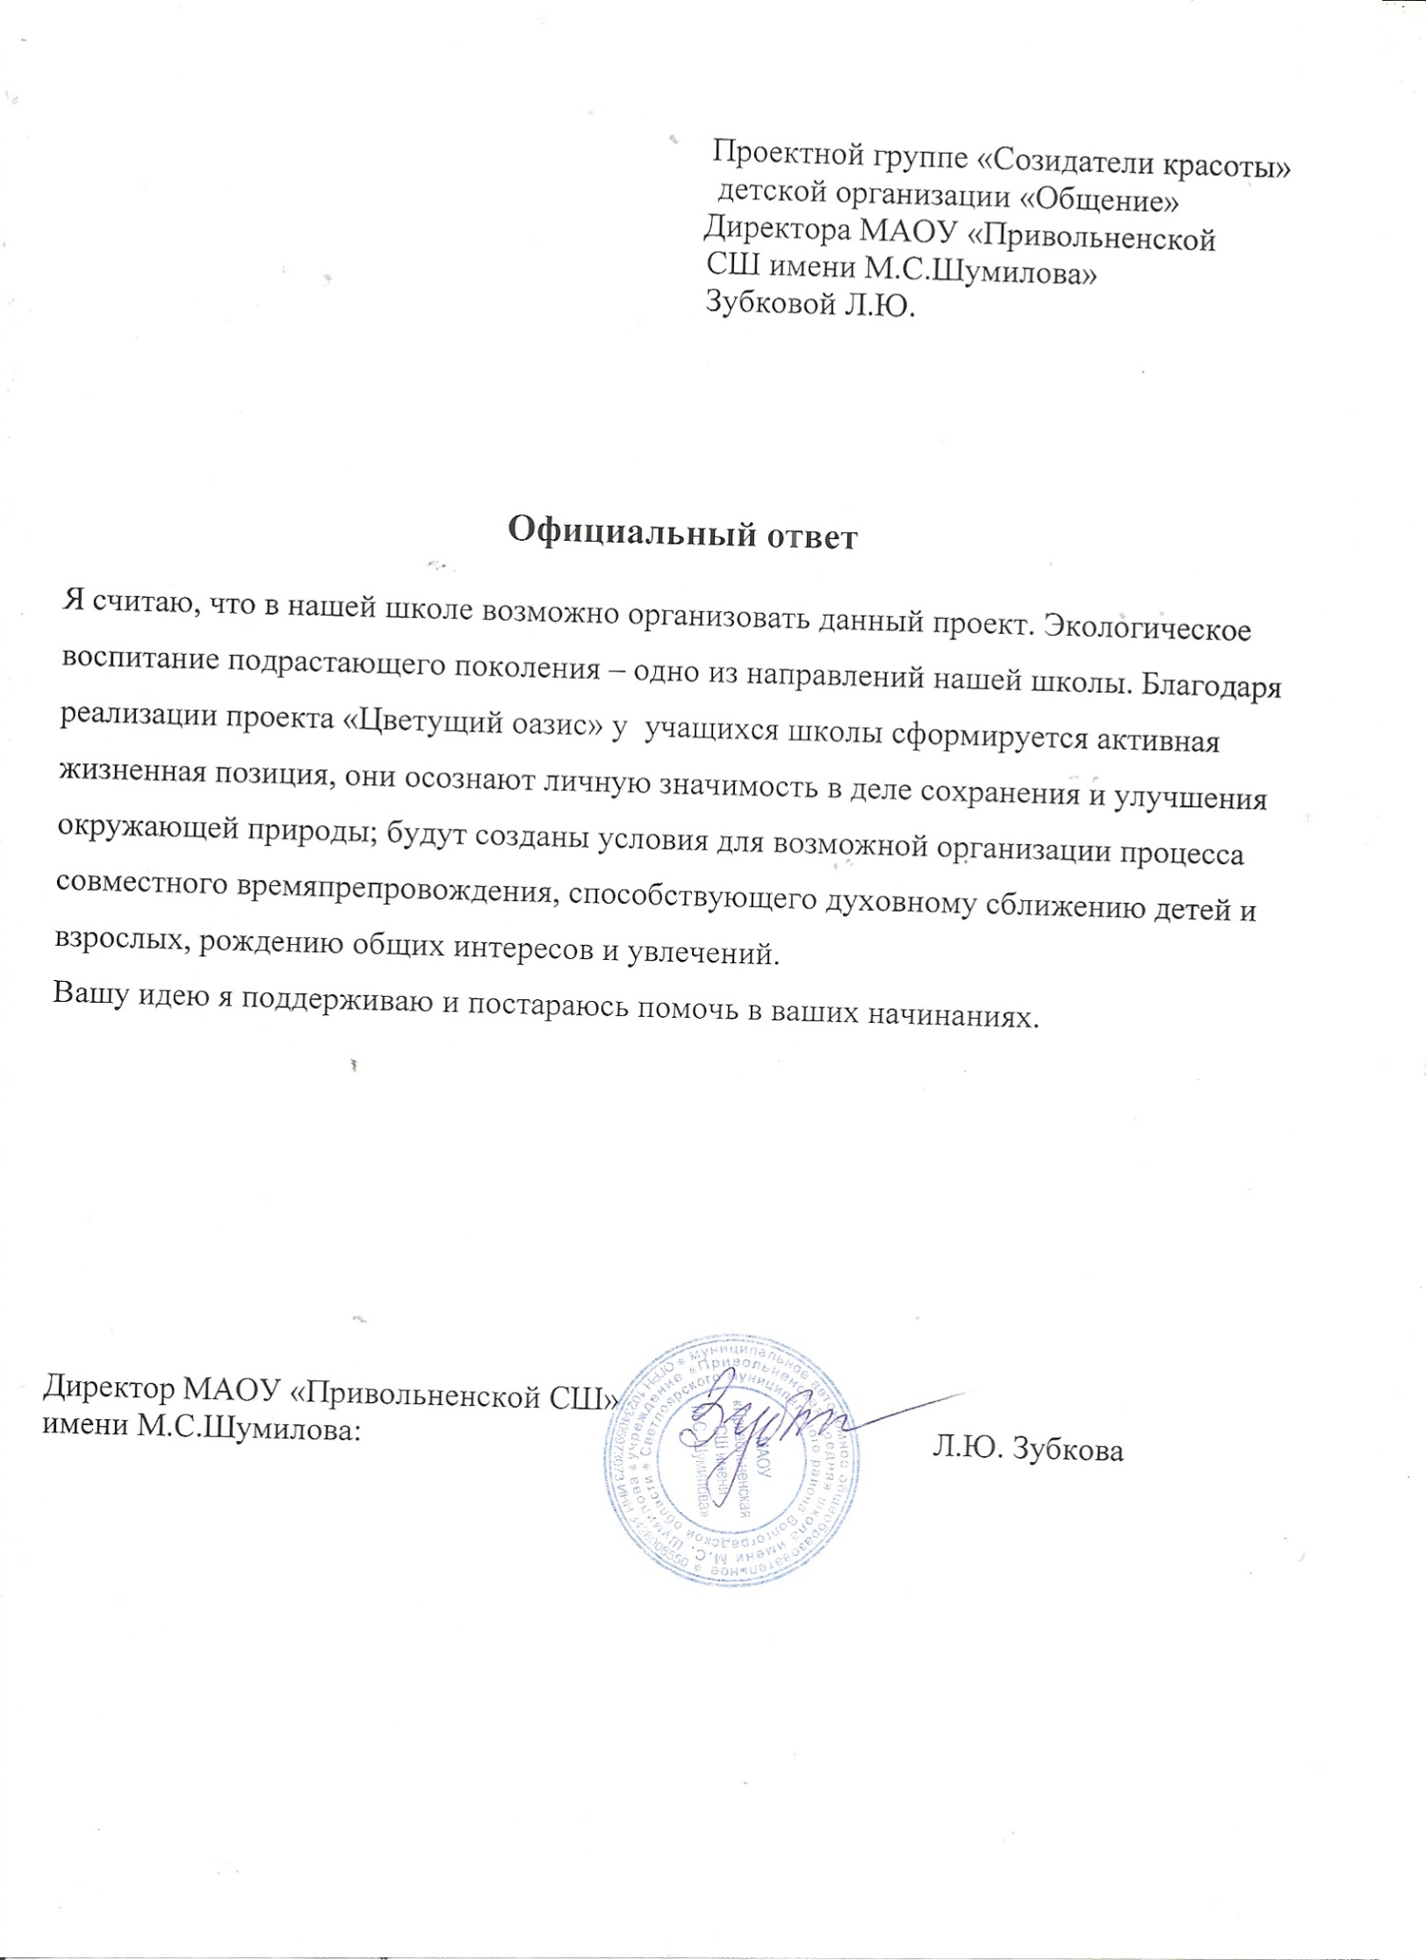

Приложение №2.
Инициативной группой по созданию проекта по благоустройству пришкольного участка было решено провести социологический опрос среди учащихся и педагогов МАОУ «Привольненской СШ имени М.С.Шумилова».
Цель опроса: проверить актуальность выбранной нами темы, необходимость ее решения не только для школы, но и для нашего посёлка.
В социологическом опросе участвовало 180 человек. Были заданы вопросы, проанализировав которые мы получили ответы, представленные в диаграммах:
1. Как вы относитесь к идее создания проекта по благоустройству пришкольного участка?

2.Хотели бы вы принять участие в создании проекта по благоустройству пришкольного участка?

3.Считаете ли вы, что проблема сохранения эстетического вида пришкольного участка является актуальной для нашей школы?

4.Будет ли способствовать проект по благоустройству пришкольного участка улучшению экологического воспитания в школе?
Вывод:
Социологический опрос учащихся и педагогов школы доказал, что выбранная тема нашего социального проекта «Благоустройство пришкольного участка» является очень актуальной. Многие из опрошенных хотели бы, чтобы в школе был восстановлен пришкольный участок, многие желают помогать нам в создании проекта и считают, что восстановление пришкольного участка будет способствовать улучшению экологического воспитания в школе. Ведь именно школа была и остается центром экологического воспитания детей.

Приложение №3.
Конкурс рисунков «Цветущий оазис»
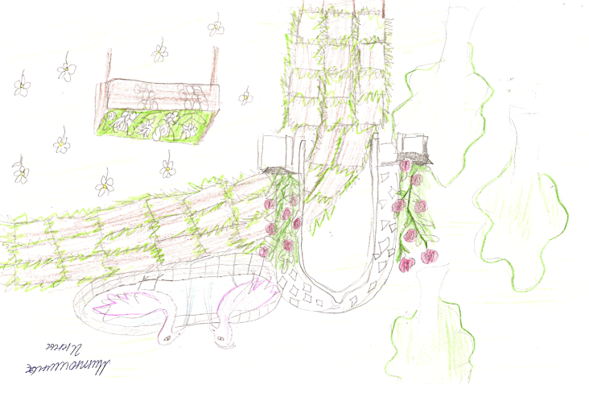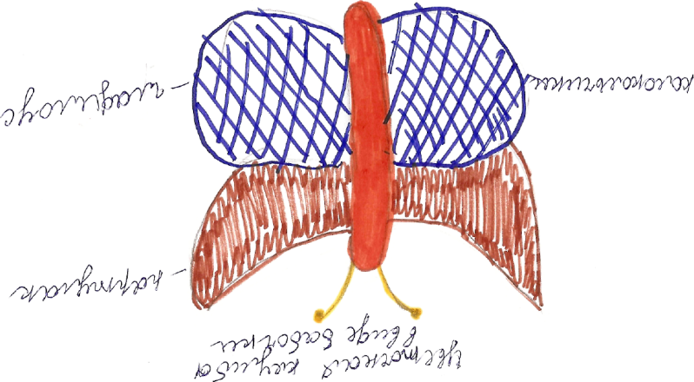

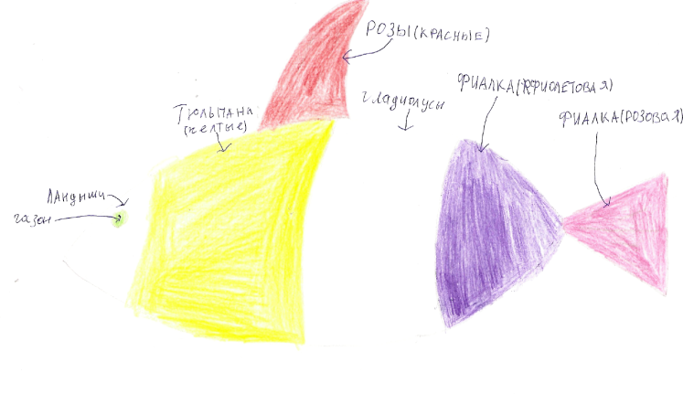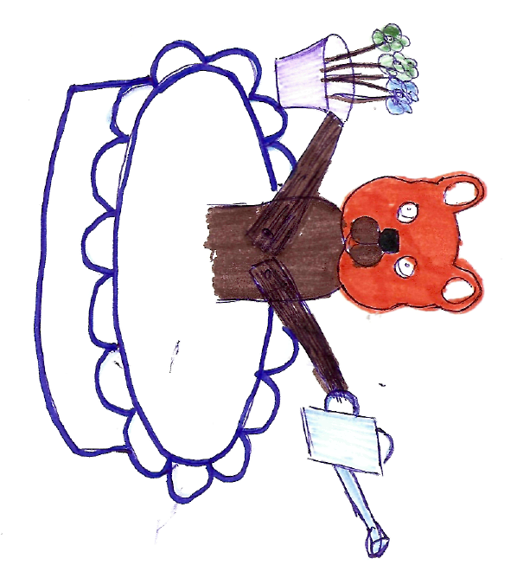
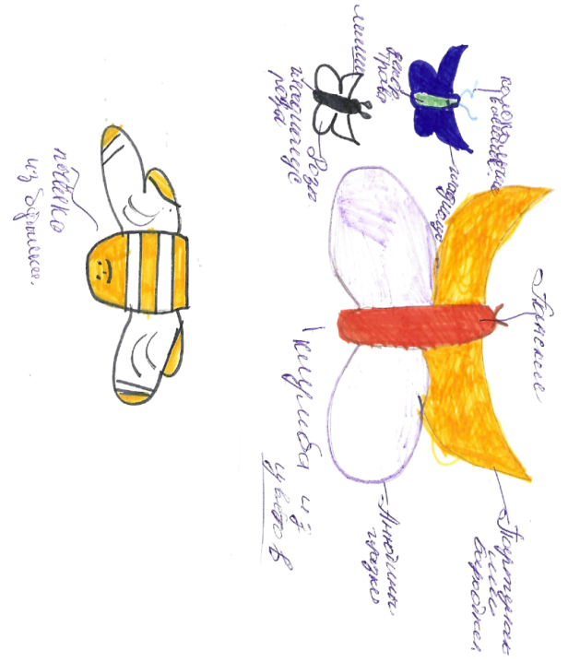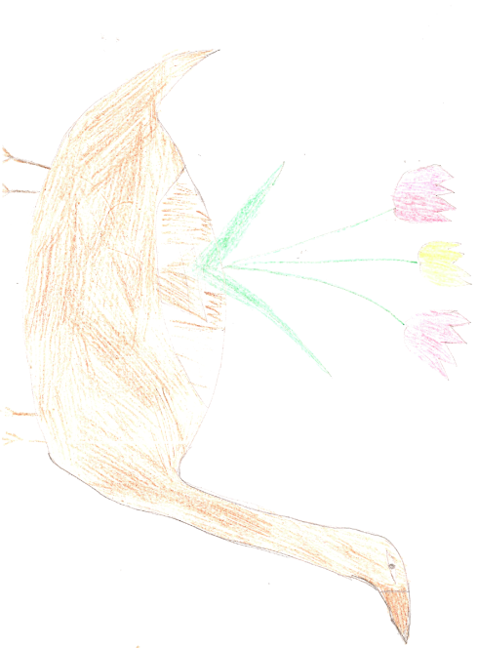

Приложение №4.
Конкурс «Аукцион идей» на лучший мини-проект по благоустройству школьного двора

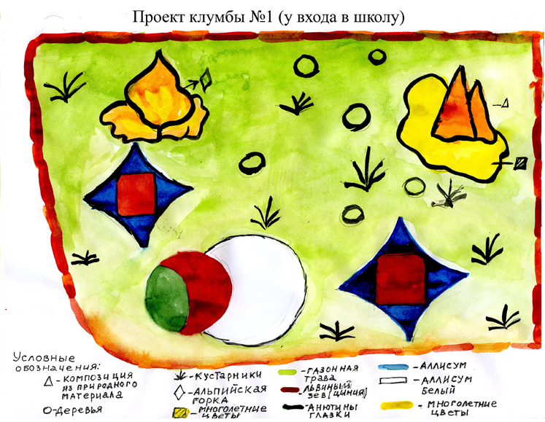
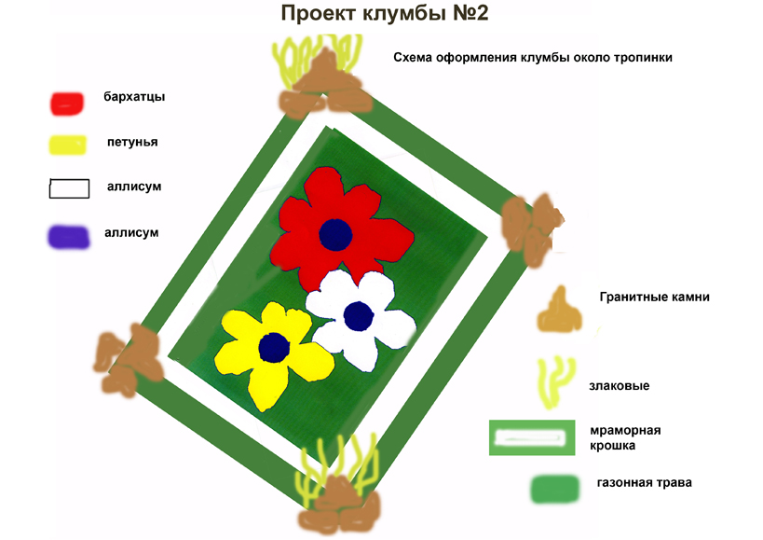
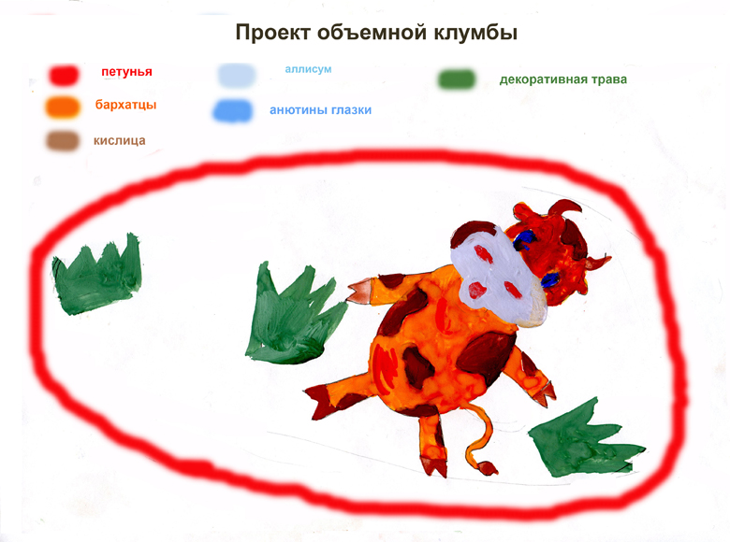

Приложение №5.
Планы и схемы озеленения и благоустройства школьного двора (утверждённые на Совете)

Вазоны с геранью

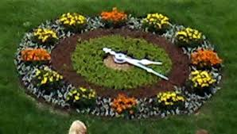
Вазоны с геранью

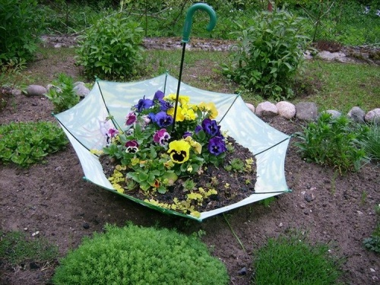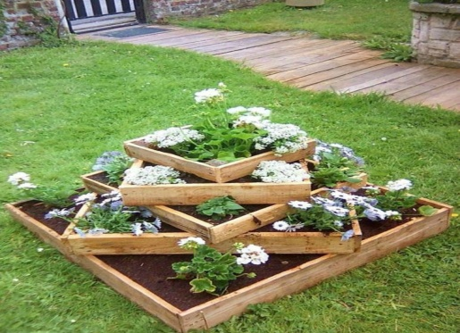
Вазоны с геранью

Приложение № 6
Школьная газета «ЮНПРЕСС»

Выпуск №7 от 5января 2018 года

23 ноября в нашей школе состоялось обучение активистов детской организации «Общение» социальному проектированию. Ребятам очень понравилась методика проектирования и они решили принять участие в районном конкурсе на лучший проект по благоустройству «Территория молодежи». Перед ребятами встала задача: выбрать проблему, которая волнует наших учащихся и педагогов. С помощью игры «Ромашка» выделили самую волнующую проблему на сегодняшний день: благоустройство территории школы.
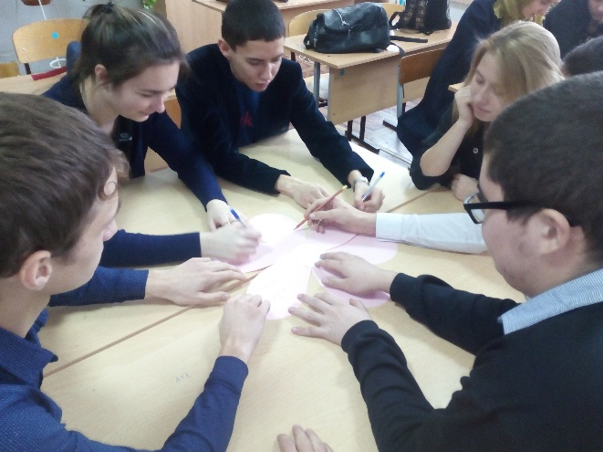
Была организована проектная группа «Созидатели красоты», которые и будут реализовывать проект в жизнь.
Этот проект позволит создать оригинальные цветники, вазоны, уникальные композиции из подручных средств, организовать места отдыха для школьников на территории нашей школы. Наша школьная территория станет краше и уютнее. Здесь смогут отдыхать не только ученики, но и жители посёлка, так как в посёлке практически нет мест для отдыха.
Присоединяйтесь к реализации проекта и вы будете жить в сказочной стране!!!
Объявляется конкурс «Аукцион идей» на лучший мини-проект по благоустройству школьного двора и конкурс рисунков «Цветущий оазис». Фантазируйте и творите! Удачи вам!
Совет лидеров д/о «Общение»

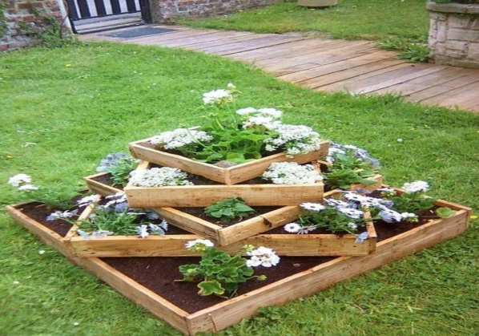

Приложение №7.

Ребята! Хотите, чтобытерриториянашейшколысталаволшебнойсказкой? Чтобынатерриториишколыпоявилисьместадляотдыха, уникальныекомпозиции, цветники? Чтобынашашколасталаещёкрашеиуютнее? Тогдаприсоединяйтеськреализациипроекта «Цветущий оазис». Вместемысможемсделатьшкольныйдворпрекрасным! Итогдавсенашимечтыосуществятся, мысможембольшевременипроводитьнашкольнойтерритории, отдыхатьвлетнеевремя, наслаждаясьнашимишедеврами!
Неупуститесвойшанс!

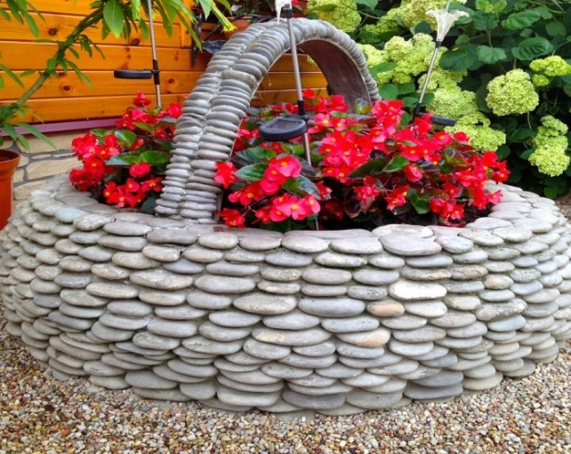
Приложение №8
Участок до проекта.
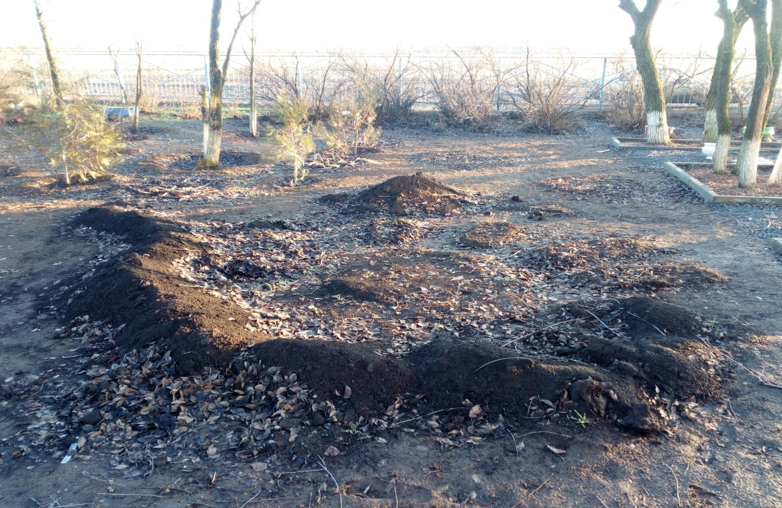
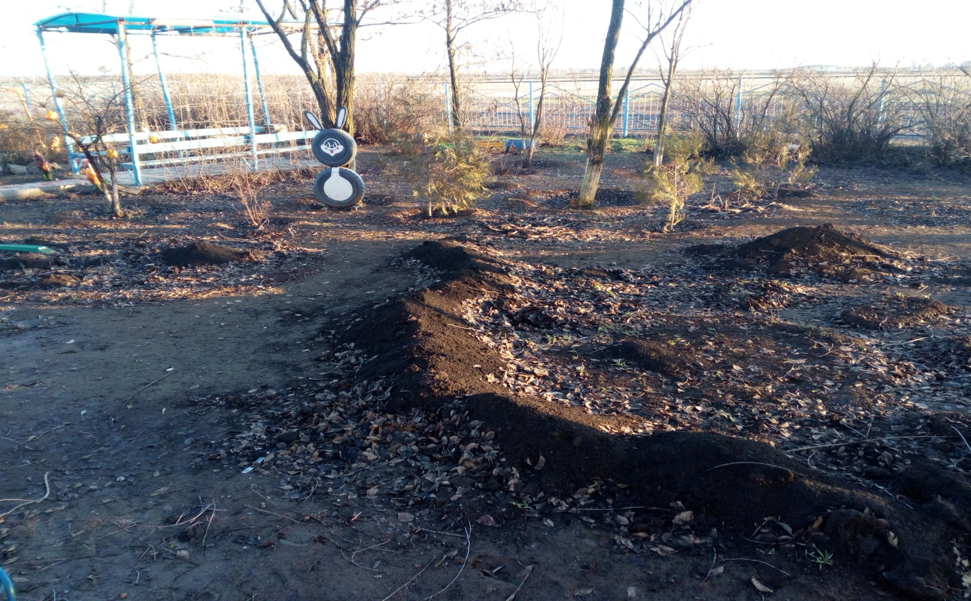

Участок после проекта
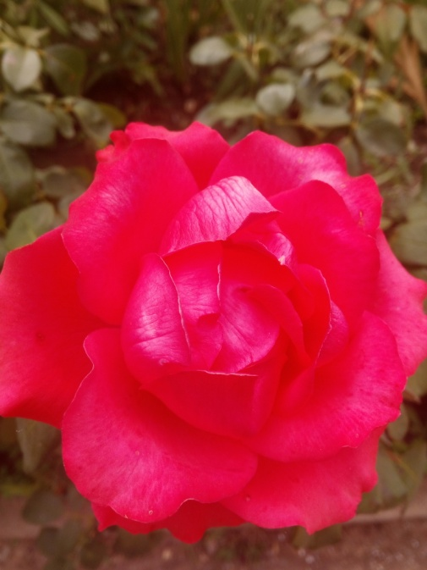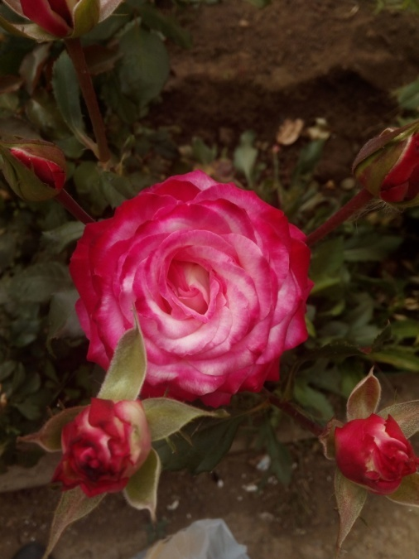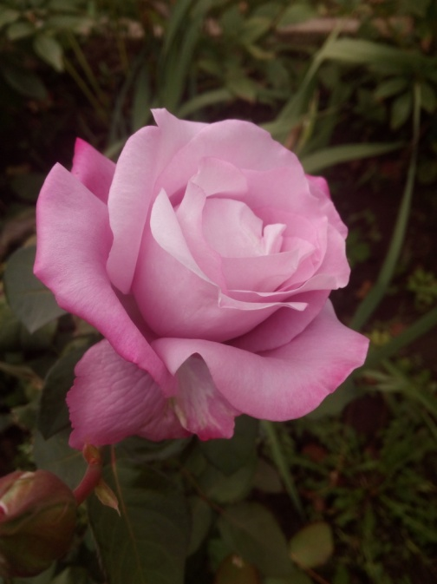

Розарий
